Ленин о развращении революционного пролетариата
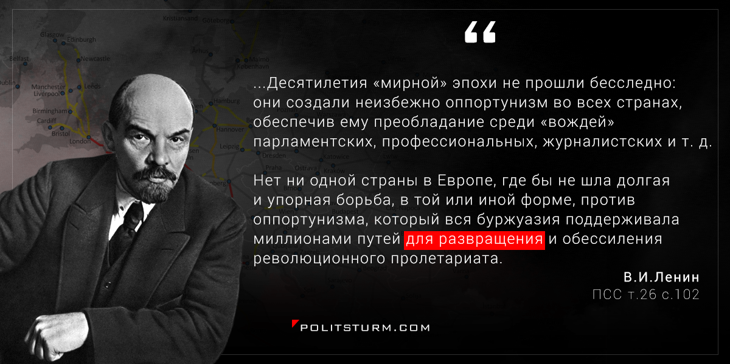

Оригинальная статья
2017-12-18

…Десятилетия «мирной» эпохи не прошли бесследно: они создали неизбежно оппортунизм во всех странах, обеспечив ему преобладание среди «вождей» парламентских, профессиональных, журналистских и т. д. Нет ни одной страны в Европе, где бы не шла долгая и упорная борьба, в той или иной форме, против оппортунизма, который вся буржуазия поддерживала миллионами путей для развращения и обессиления революционного пролетариата.
В.И.Ленин, т.26, с.102

Оригинальная статья

